

**FACULDADE DE TECNOLOGIA DE ARARAS**

**GRADUAÇÃO EM DESENVOLVIMENTO DE SOFTWARE MULTIPLATAFORMA**

**PROJETO INTERDISCIPLINAR**

**DESENVOLVIMENTO DE SISTEMA PARA PLATAFORMA DA EMPRESA**

**THANDER ASSISTÊNCIA TÉCNICA ARARAS**

ARARAS/SP

2025

GRUPO 04

Dhiogo Lima

Gabriel Marques

John R. Rodrigues

Rafael Cerqueira

Valdemir Valentin Santos

**PROJETO INTERDISCIPLINAR**

**DESENVOLVIMENTO DE SISTEMA PARA PLATAFORMA DA EMPRESA**

**THANDER ASSISTÊNCIA TÉCNICA**

Projeto Interdisciplinar apresentado ao Curso de Tecnologia em Desenvolvimento de Software Multiplataforma da Faculdade de Tecnologia de Araras como requisito parcial para a obtenção da aprovação das disciplinas de Engenharia de Software I, Desenvolvimento WEB.

Orientadores: Prof. Me. Orlando Saraiva do Nascimento Júnior de Engenharia de Software I e Prof. Me. Bruno Henrique de Paula Ferreira de Desenvolvimento Web.

ARARAS/SP

2025

**SUMÁRIO**

INTRODUÇÃO 7

OBJETIVO 7

LEVANTAMENTO DE REQUISITOS 7

ENTREVISTA 7

MODELAGEM UML 8

DIAGRAMA DE CONTEXTO 8

DIAGRAMA DE CASO DE USO 8

ESPECIFICAÇÃO DE REQUISITOS 9

PROJETO DE SITE 15

# INTRODUÇÃO

Este documento apresenta as especificações do projeto de uma aplicação web voltada à divulgação e gestão da empresa THANDER ASSISTÊNCIA TÉCNICA ARARAS, que se destaca pela excelência nos serviços prestados e preços acessíveis. O sistema proposto visa apoiar o controle da frequência dos atendimentos e a gestão financeira do estabelecimento, contribuindo para a melhoria contínua e a ampliação da presença digital da empresa.

# OBJETIVO

Desenvolver uma aplicação web para a THANDER ASSISTÊNCIA TÉCNICA ARARAS , com foco na divulgação dos serviços, controle da frequência dos atendimentos e gestão financeira. O objetivo é otimizar a organização interna, reforçar a qualidade no atendimento e tornar os serviços da empresa ainda mais acessíveis ao público.

# LEVANTAMENTO DE REQUISITOS

O levantamento de requisitos foi realizado por meio de uma breve reunião com nossa stakeholder Ângela Barros Araújo funcionária da *THANDER ASSISTÊNCIA ARARAS*, indicando as principais necessidades do estabelecimento.

## ENTREVISTA

Situação Atual:

Atualmente, a THANDER ASSISTÊNCIA TÉCNICA ARARAS realiza seus atendimentos de forma manual, utilizando anotações em papel ou planilhas simples para registrar os produtos recebidos, os serviços prestados e os pagamentos realizados. A comunicação com os clientes ocorre principalmente por telefone ou WhatsApp, sem controle centralizado de atendimentos ou histórico de serviços.  
  
O controle financeiro é feito de maneira informal, o que dificulta a análise de lucros, despesas e frequência de atendimentos. Além disso, a empresa ainda não possui presença digital consolidada, o que limita a visibilidade de seus serviços para novos clientes e dificulta a fidelização dos atuais.

Requisitos de Ferramenta:

A segunda etapa envolve oferecer uma ferramenta para auxiliar no controle e na gestão da página.

Requisitos Visuais:

# MODELAGEM UML

## DIAGRAMA DE CONTEXTO

## DIAGRAMA DE CASO DE USO

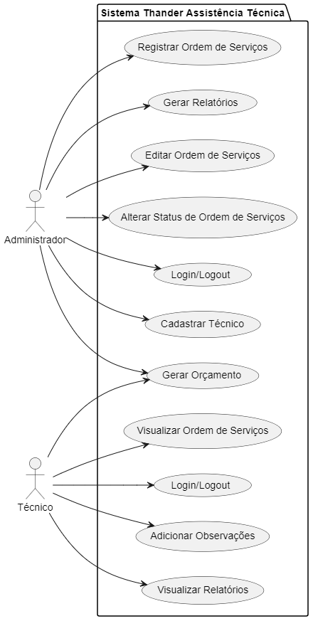

# ESPECIFICAÇÃO DE REQUISITOS

**Requisitos Funcionais**

### DESCRIÇÃO: LOGIN/LOGOUT

**Ator:** Administrador / Técnico  
**Prioridade:** Alta  
**Requisitos não funcionais associados:** RNF-01  
**Pré-condições:** O ator deve estar conectado à internet e possuir cadastro válido.  
**Descrição:**

1. O sistema deve exibir uma tela de login com campos para e-mail e senha.
2. Ao submeter, o sistema consultará o banco de dados para validar o acesso.
3. Se válidas, as credenciais redirecionam o usuário para a tela inicial do sistema conforme o tipo de usuário (Administrador ou Técnico); caso contrário, exibe uma mensagem de erro.  
   **Detalhes do Requisito:**  
   Conexão com banco de dados MySQL.

### DESCRIÇÃO: REGISTRAR ORDEM DE SERVIÇO

**Ator:** Administrador  
**Prioridade:** Alta  
**Requisitos não funcionais associados:** RNF-01  
**Pré-condições:** O administrador deve estar autenticado no sistema.  
**Descrição:**

1. O sistema deve permitir ao administrador acessar o menu "Ordem de Serviço".
2. O administrador poderá preencher os campos obrigatórios como: Cliente, Equipamento, Defeito Relatado, Data de Entrada, Técnico Responsável.
3. Após o preenchimento, o sistema salva os dados e gera um número de OS.  
   **Detalhes do Requisito:**  
   Conexão com banco de dados MySQL.

### DESCRIÇÃO: EDITAR ORDEM DE SERVIÇO

**Ator:** Administrador  
**Prioridade:** Alta  
**Requisitos não funcixonais associados:** RNF-01  
**Pré-condições:** Ordem de Serviço existente.  
**Descrição:**

1. O sistema deve listar as OS cadastradas para seleção.
2. Ao selecionar uma OS, seus dados serão exibidos para edição.
3. Após editar, o sistema deve atualizar as informações no banco de dados.  
   **Detalhes do Requisito:**  
   Conexão com banco de dados MySQL.

### DESCRIÇÃO: ALTERAR STATUS DE ORDEM DE SERVIÇO

**Ator:** Administrador  
**Prioridade:** Alta  
**Requisitos não funcionais associados:** RNF-01  
**Pré-condições:** OS registrada e visível ao administrador.  
**Descrição:**

1. O sistema deve permitir a alteração do status da OS para: "Aberta", "Em andamento", "Concluída" ou "Cancelada".
2. O novo status deve ser salvo no banco de dados.  
   **Detalhes do Requisito:**  
   Conexão com banco de dados MySQL.

### DESCRIÇÃO: CADASTRAR TÉCNICO

**Ator:** Administrador  
**Prioridade:** Alta  
**Requisitos não funcionais associados:** RNF-01  
**Pré-condições:** Administrador autenticado.  
**Descrição:**

1. O sistema deve exibir um formulário com campos como: Nome, CPF, E-mail, Senha, Telefone.
2. Ao preencher e confirmar, o cadastro do técnico deve ser inserido no banco de dados.  
   **Detalhes do Requisito:**  
   Conexão com banco de dados MySQL.

### DESCRIÇÃO: GERAR ORÇAMENTO

**Ator:** Administrador / Técnico  
**Prioridade:** Alta  
**Requisitos não funcionais associados:** RNF-01  
**Pré-condições:** Ordem de Serviço registrada e atribuída.  
**Descrição:**

1. O sistema deve exibir os dados da Ordem de Serviço vinculada.
2. O usuário (Administrador ou Técnico) poderá incluir serviços realizados e peças utilizadas.
3. O orçamento poderá ser salvo no sistema e exportado em formato PDF.  
   **Detalhes do Requisito:**  
   Conexão com banco de dados MySQL.  
   Exportação de documentos em formato PDF.

### DESCRIÇÃO: GERAR RELATÓRIOS

**Ator:** Administrador / Técnico  
**Prioridade:** Alta  
**Requisitos não funcionais associados:** RNF-01  
**Pré-condições:** Usuário autenticado.  
**Descrição:**

1. O sistema deve permitir gerar relatórios por período, por técnico, por status de OS.
2. Os relatórios devem poder ser exportados em PDF.  
   **Detalhes do Requisito:**  
   Conexão com banco de dados MySQL. Geração em PDF.

### DESCRIÇÃO: VISUALIZAR ORDEM DE SERVIÇO

**Ator:** Técnico  
**Prioridade:** Alta  
**Requisitos não funcionais associados:** RNF-01  
**Pré-condições:** Técnico autenticado.  
**Descrição:**

1. O sistema deve exibir as OS atribuídas ao técnico.
2. O técnico poderá visualizar detalhes, datas e status.  
   **Detalhes do Requisito:**  
   Conexão com banco de dados MySQL.

### DESCRIÇÃO: ADICIONAR OBSERVAÇÕES

**Ator:** Técnico  
**Prioridade:** Alta  
**Requisitos não funcionais associados:** RNF-01  
**Pré-condições:** OS atribuída ao técnico.  
**Descrição:**

1. O técnico poderá acessar uma OS e inserir observações de serviço.
2. As observações devem ser salvas e associadas à OS.  
   **Detalhes do Requisito:**  
   Conexão com banco de dados MySQL.

### DESCRIÇÃO: VISUALIZAR RELATÓRIOS

**Ator:** Técnico  
**Prioridade:** Média  
**Requisitos não funcionais associados:** RNF-01  
**Pré-condições:** Técnico autenticado.  
**Descrição:**

1. O técnico poderá acessar relatórios de serviços concluídos por ele, filtrando por período.  
   **Detalhes do Requisito:**  
   Conexão com banco de dados MySQL.

### Requisitos Não Funcionais

**RNF-01:** O sistema deve estar conectado ao banco de dados MySQL.  
**RNF-02:** O sistema deve estar disponível via navegador com conexão à internet.  
**RNF-03:** O layout deve ser responsivo e compatível com dispositivos móveis.  
**RNF-04:** Todas as operações devem respeitar os princípios de segurança e autenticação.  
**RNF-05:** O sistema deve exibir mensagens claras de erro ou confirmação de operação.

### Requisitos Funcionais

**RF-01:** Login/LogOut.  
**RF-02:** Registrar ordem de serviço.

**RF-03:** Editar ordem de serviço.  
**RF-04:** Alterar status de ordem de serviço.  
**RF-05:** Cadastrar técnico.

**RF-06:** Gerar orçamento.

**RF-07:** Gerar relatórios.

**RF-08:** Visualizar ordem de serviço.

**RF-09:** Adicionar observações.

**RF-10:** Visualizar relatórios.

# PROJETO DE SITE

Desenvolver uma aplicação web para divulgar os serviços da *THANDER ASSISTÊNCIA TÉCNICA*, proporcionando uma plataforma moderna e intuitiva para apresentar informações sobre a empresa, seus serviços, canais de contato e outras novidades, com o objetivo de fortalecer a presença online e atrair novos clientes.